UNIVERSIDAD AUTÓNOMA “TOMÁS FRÍAS”

VICERRECTORADO
DIRECCIÓN DE INVESTIGACIÓN CIENTÍFICA Y TECNOLÓGICA

FACULTAD: CIENCIAS PURAS
CARRERA: MATEMÁTICA



EL ATRACTOR DE UN SISTEMA DE FUNCIONES ITERADAS EN EL ESPACIO MÉTRICO DE HAUSDOFF

AUTORA: Lic. Janet V. Flores Delgado

GESTIÓN: 2008

POTOSÍ-BOLIVIA

CONTENIDO ANALÍTICO
INTRODUCCIÓN………………………………………………………………………………………………………………… 1
CAPÍTULO 1
CONCEPTOS FUNDAMENTALES…................................. 7
  - ELEMENTOS DE LA TOPOLOGÍA MÉTRICA….................. 7
  - ALGUNAS PROPIEDADES DE CONJUNTOS Y ESPACIOS MÉTRICOS COMPLETOS........................................... 9
  - CONJUNTOS COMPACTOS, ACOTADOS Y ABIERTOS…........... 11
  - CONJUNTOS CONEXOS….................................. 14
CAPÍTULO 2
ESPACIO MÉTRICO DE LOS FRACTALES……………………………………………………………… 16
  - LACOMPLETEZ DEL ESPACIO DE LOS FRACTALES……………………………… 18
  - TRANSFORMACIONES AFINES…………………………………………………………………………… 26
  - CONTRACCIONES……………………………………………………………………………………………………… 26
  - CONTRACIONES EN EL ESPACIO DE LOS FRACTALES……………………… 30
CAPÍTULO 3
SISTEMAS DE FUNCIONES ITERADAS……………………………………………………………………… 34
  - ALGORITMO PARA CONSTRUIR FRACTALES…………………………………………… 44
  - GALERÍA DE IMÁGENES…………………………………………………………………………………… 48
CONCLUSIONES…………………………………………………………………………………………………………………… 50
RECOMENDACIONES…………………………………………………………………………………………………………… 51
REFERENCIAS BIBLIOGRÁFICAS………………………………………………………………………………… 52
BIBLIOGRAFÍA…………………………………………………………………………………………………………………… 53
ANEXOS………………………………………………………………………………………………………………………………… 54

RESUMEN
En el presente trabajo de investigación se estudia conjuntos cuya dimensión es un número real menor o igual a la dimensión topológica del espacio que los contiene los cuales son llamados “fractales”
La definición de la topología métrica tiene una enorme importancia ya que se hace una extrapolación de estas definiciones a otro espacio métrico llamado el espacio de los fractales, y su posterior estudio proporciona las bases necesarias para definir el espacio donde yacen los fractales.
Se empieza por definir todos los elementos necesarios de la topología métrica, algunas propiedades de conjuntos, conjuntos compactos, abiertos y conexos, para después definir el espacio métrico de los fractales que se llama el espacio métrico de Hausdorff o “el lugar donde viven”, la definición de completes resulta ser importante cuando su espacio base lo es por lo tanto los fractales pueden ser encontrados
Se da algunos modelos de fractales para la creación de imágenes como ser una hoja, teniendo en cuenta la implementación de un software adecuado para la creación y construcción de fractales: definiendo sistemas de funciones contractivas de un sistema de funciones iteradas: que es el punto fijo del mismo que se denomina “el atractor” luego se estudia un algoritmo para crear estos atractores.

INTRODUCCIÓN
ANTECEDENTES.
La estrecha relación que existe entre las matemáticas y el resto de la realidad es una teoría bastante novedosa, tanto así que muchos no lo consideraban como una teoría nueva sino como una mera anécdota. La conducta caótica está intrínsicamente ligada a muchas ecuaciones y procesos naturales. El caos es reciente, hasta hace poco más de 40 años hasta los años 70 se relegaba a los pies de página. Muchos científicos están dejando de creer en el determinismo de la naturaleza. Los fractales son una prueba de ello, quién puede imaginar que la red arterial del cuerpo humano tiene forma y estructura fractal. Es más quién puede imaginar que las costas de todos los continentes tienen estructura fractal.
En 1919 Hausdorff ideó un método para medir las dimensiones y medidas de los fractales, el llamado medida y dimensión Hausdorff. Al año siguiente Besicovitch, interesado por el trabajo de Hausdorff, en particular por la dimensión Hausdorff creó la teoría geométrica de la medida, esto con el fin de complementar las ideas surgidas en base a la dimensión fraccionaria de los fractales, ya que es muy familiar para nosotros considerar elementos en los reales R, en R², o en R³, pero no podemos imaginarnos elementos en R= ½ por ejemplo, por tanto surge la idea de una nueva teoría de la medida. Y como encontrar fractales en la naturaleza, resulta ser muy fácil, porque los fractales pueden verse en una simple hoja o en la ramificación de las arterias, se afirma que tienen menor o mayor presencia en los diferentes entornos y objetos que podemos encontrar en la realidad.
A partir de ello se considera en la matemática especialmente en el área de la topología transformaciones en espacios completos, como ser el espacio de Hausdorff dotado de una métrica (X,d). Dichas transformaciones se conocen como contracciones teniendo en cuenta un factor de contractilidad, el cual determina la clase de cambios que se realizan en dicho espacio.
En la geometría fractal determinística la importancia de los subconjuntos de un espacio que son generados por poseer propiedades de invarianza, es la variación de los detalles de un objeto el cual se pude describir mediante la dimensión fractal, que indica la dureza o fragmentación de dicho objeto
Las razones anteriormente expuestas inducen a platear los siguientes elementos de la investigación científica:
PLANTEAMIENTO DEL PROBLEMA.
¿Cómo establecer el atractor de un sistema de funciones iteradas en el espacio métrico completo de Hausdorff?.
Para poder resolver el problema planteado se define el siguiente objeto de estudio y objetivo:
OBJETO DE ESTUDIO.
Funciones contractivas de un sistema de funciones iteradas en el espacio métrico de Hausdorff.
Cuyo objetivo
OBJETIVO.
Sistematizar la teoría acerca de las funciones contractivas de un sistema de funciones iteradas en el espacio métrico completo de Hausdorff para generar un atractor
Para lograr el objetivo propuesto es necesario plantear las siguientes:
PREGUNTAS CIENTÍFICAS.
- ¿Cuáles son los fundamentos teóricos que determinan las funciones contractivas de un sistema de funciones iteradas en el espacio métrico completo de Hausdorff, para generar un atractor?.
- ¿Qué funciones contractivas se establecen en un sistema de funciones iteradas en el espacio métrico completo de Hausdorff?.
- ¿Qué características de los fundamentos teóricos determinan las funciones contractivas de un sistema de funciones iteradas?.
- ¿Qué relación se determina entre punto fijo y atractor de un sistema de funciones iteradas en un espacio métrico de Hausdorff?.
Para poder responder adecuadamente a las preguntas científicas de realizan las siguientes:

TAREAS CIENTÍFICAS.
- Desarrollar el marco teórico referencial necesario que determine las funciones contractivas de un sistema de funciones iteradas en el espacio métrico completo de Hausdorff Para generar un atractor.
- Establecer las funciones contractivas en un sistema de funciones iteradas en el espacio métrico completo de Hausdorff.
- Caracterizar los fundamentos teóricos determinan las funciones contractivas de un sistema de funciones iteradas.
- Determinar la relación entre punto fijo y atractor de un sistema de funciones iteradas en un espacio métrico de Hausdorff.
JUSTIFICACIÓN:
Existe una descripción dentro de los espacios métricos completos llamados “fractales”, y su posterior aplicación, por esta razón se quiere realizar estudios acerca del tema en este trabajo de investigación.
La geometría fractal también denominada “Matemática Viva”, resulta ser un puente entre la geometría Euclidiana y el análisis moderno, utilizando de modo fundamental los proceso infinitos de construcción (esencialmente el paso al límite).
MÉTODOS DE NIVEL EMPÍRICO:

ESTUDIO DOCUMENTAL:
Con la finalidad de recopilar y registrar los principales fundamentos teóricos relacionados con las funciones contractivas de un sistema de funciones iteradas en el espacio métrico de Hausdorff para generar un atractor.
MÉTODOS DEL NIVEL TEÓRICO:
- ANÁLISIS Y SÍNTESIS:
Con la finalidad de particularizar toda la información recopilada en el primer capítulo caracterizando todos los elementos de las funciones contractivas de un sistema de funciones iteradas en el espacio métrico de Hausdorff para generar un atractor, y así lograr sistematizar toda la teoría acerca de las funciones contractivas.
- INDUCCIÓN Y DEDUCCIÓN:
Con la finalidad de utilizar en su forma general algunos de los teoremas y axiomas de la topología y particularizarlas en el espacio Métrico de Hausdorff dotando de una métrica a un sistema de funciones iteradas cuyo conjunto límite es justamente un fractal.
- HISTÓRICO Y LÓGICO:
Con la finalidad de describir los antecedentes causas y condiciones que estructuran la teoría fractal para determinar, primero las características de la teoría fractal atendiendo a toda la fundamentación histórico y científico, y luego para reflejar los aspectos de presencia actual de esta “nueva teoría”.
- SISTÉMICO:
Con la finalidad de organizar coherentemente sistematizando todos los elementos que garantice su funcionamiento. Presentar un producto que sea proyectable en la práctica y ser operacionalizable en ella como un sistema.
NOVEDAD CIENTÍFICA:
Se logró sistematizar toda la información acerca de los fundamentos y teoría fractal, determinando la creación de un fractal a partir de figuras geométricas; por supuesto que la aplicación se logra haciendo un estudio más extenso acerca de los fractales y su posterior aplicación.
SIGNIFICACIÓN PRÁCTICA:
En el presente trabajo de investigación científica pretende fortalecer la categoría desarrolladora de la teoría fractal potencializando los fundamentos teóricos de la funciones contractivas de un sistema de funciones iteradas para la creación de fractales, se identifican las principales categorías de los componentes de dichas funciones en la teoría fractal que determina los atractores, que son puntos límites de un sistema de funciones iteradas.
En el capítulo I se presentan, sobre la base de una amplia bibliografía consultada, los fundamentos para la definición de espacios métricos completos, conjuntos compactos, abiertos y conjuntos conexo. En el capitulo II se hace referencia al espacio donde están los fractales y por tanto se ve la importancia de que este espacios sea completo, al ser un extensión de espacios métricos dotados de una métrica se hace una extrapolación del espacio base. En el capitulo III se presentan a los conceptos de sistemas de funciones iteradas para la implementación de algoritmos y así poder crear un fractal mediante un método recursivo o iterativo

CAPÍTULO 1

CAPÍTULO 1

CONCEPTOS FUNDAMENTALES
Se presenta el marco teórico referencial necesario con algunos conceptos, teoremas y definiciones importantes para sistematizar la teoría necesaria de lo que es un atractor.
1.1 ELEMENTOS DE LA TOPOLOGÍA MÉTRICA
Definición 1.1. Un espacio X es un conjunto y sus puntos son los elementos del conjunto.
Definición 1.2. Un espacio métrico (X, d) es un espacio junto con una función d llamada métrica. Donde d satisface las siguientes propiedades:
- d : X × X → R ⁺ ∪ {0}
- d(x, y) ≠ 0 si x ≠ y y d(x, x) = 0
- d(x,y) = d(y,x)
- d(x,y) ≤ d(x,z)+d(z,y).
Definición 1.3. Dos métricas d₁ y d₂ en un espacio X son equivalentes si existen constantes 0 < c₁ < c₂ < ∞ tales que:
c₁ d₁(x,y) ≤ d₂(x,y) ≤ c₂ d₁(x,y) ∀ (x,y)∈ X × X.
Un concepto que subyace en el de métricas equivalentes es que cualquier pareja de métricas equivalentes llevan a la misma noción de cuales puntos están cercanos y cuales lejanos.
Definición 1.4. Dos espacios métricos son equivalentes si existe una función: h:X₁→ X₂ invertible tal que la métrica 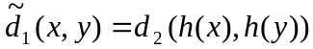 es equivalente a d₁.
Definición 1.5. Una función ƒ : (X₁, d₁) → (X₂, d₂) es continua sí para cada ε >0 existe δ >0 tal que si d₁(x, y) < δ entonces d₂(ƒ(x),ƒ(y))< ε. Si además ƒ es invertible y su inversa es continua diremos que ƒ es un homeomorfismo.
Si existe un homeomorfismo entre dos espacios métricos, entonces diremos que son homeomorfos. Nótese que la relación de ser espacios equivalentes es más fuerte que la de ser homeomorfos [1].
1.2. ALGUNAS PROPIEDADES DE CONJUNTOS Y ESPACIOS MÉTRICOS COMPLETOS.
A la geometría fractal le concierne la descripción, clasificación, análisis y observación de subconjuntos de espacios métricos. Los espacios métricos generalmente, pero no siempre, tienen un carácter geométrico “simple”; los subconjuntos son geométricamente “complicados”. Existen varias propiedades generales de los subconjuntos de espacios métricos que aparecen con frecuencia y forman parte del vocabulario para describir conjuntos fractales y otros subconjuntos de espacios métricos.
Algunas de estas propiedades tales como la apertura y la cerradura son de carácter topológico, es decir, son invariantes bajo homeomorfismos.
Son importantes las propiedades que son invariantes bajo la equivalencia de espacios métricos; entre éstas se encuentran la apertura, cerradura, acotamiento, compacidad, perfección además de la completes [2].
Porque en la búsqueda de fractales, se considera un tipo de espacios métricos conocidos como “completos”, para lo cual se necesita entender las siguientes definiciones.
Definición 1.2.1. Una sucesión de puntos 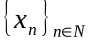 un espacio métrico ( X, d) es una sucesión de Cauchy si para cualquier ε >0 existe un número natural N >0 tal que: d(x_{n}, x_{m})< ε, ∀ m,n>N.
Definición 1.2.2. Una sucesión de puntos en un espacio métrico (X, d) converge a x∈X si para cualquier ε >0 existe N >0 tal que:
d(x_{n}, x)< ε, ∀ n>N.
En tal caso se dice que x es el límite de la sucesión y se escribe: 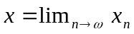
Teorema 1.2.1. Toda sucesión convergente en un espacio métrico es de Cauchy.

Prueba.
Sea una sucesión convergente en un espacio métrico; por ejemplo, x_{n} → p. Entonces es necesariamente una sucesión de Cauchy porque para todo ε > 0 existe n₀ ∈  tal que :
n > n₀ ⇒ d(x_{n}, p)< ε
Luego por la desigualdad triangular
n, m > n₀ ⇒ d(x_{n}, x_{m}) ≤ d(x_{n}, p) + d(x_{m}, p) < ε + ε = ε.
En otras palabras es una sucesión de Cauchy.
Definición 1.2.3. Un espacio métrico es completo si toda sucesión de Cauchy en X converge a un punto x ∈ X.
En otras palabras, existe en el espacio, un punto x para el cual la sucesión de Cauchy es convergente.
Definición 1.2.4. Sea S ⊂ X un subconjunto de un espacio métrico (X, d). Un punto x ∈ X. es llamado punto límite de S si existe una sucesión de puntos x_{n}∈ S/{x} tal que:
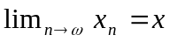.
Definición 1.2.5. Sea S ⊂ X un subconjunto de un espacio métrico (X, d). La cerradura de S, denotada 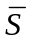, está definida por S = S U {puntos límite de S }.
Se dice que S es cerrado si S = S. El conjunto S es perfecto si S = {puntos límite de S}.
  - CONJUNTOS COMPACTOS, ACOTADOS, ABIERTOS.
Los fractales están por todos lados, en todas partes y pronto se verá, no solo en imágenes, las cuales son solo sombras, pero con el pensamiento se podrá ver como son en realidad.
Definición 1.3.1. Sea S ⊂ X un subconjunto de un espacio métrico (X, d). El conjunto S es compacto si toda sucesión infinita en S contiene una subsucesión convergente cuyo límite está en S.
Definición 1.3.2. Sea S ⊂ X un subconjunto de un espacio métrico (X, d). Se dice que S es acotado si existen a ∈X y R > 0 tales que
d(a, x) < R ∀ x ∈ X.
Definición 1.3.3. Sea S ⊂ X un subconjunto de un espacio métrico (X, d. El conjunto S es totalmente acotado si para cada ε > 0, existe un conjunto finito de puntos { y_{1,} y₂,.............y _{n}} ⊂ S tales que si x ∈ S, entonces d (x, y_{i}) < ε para alguna ε. { y_{1,} y₂,.............y _{n}}. A este conjunto { y₁ ,y₂ , .............y _{n} } se le llama una ε-red.
Teorema 1.3.1.- Un conjunto en un espacio métrico es compacto si y sólo si es cerrado y totalmente acotado.
Prueba.
Supongamos que S es cerrado y totalmente acotado .Sea {x_{n} ∈ S} una sucesión infinita de puntos en S. Ya que S es totalmente acotado podemos encontrar una colección finita de bolas cerradas de radio 1 tal que S está contenida en la unión de esas bolas, una de las bolas digamos B₁, contiene infinitamente muchos de los puntos x_{n .} Escoja N₁ para que x_{N} ₁ ∈ B₁, es fácil ver que B₁ ∩ S es totalmente acotado. Así que se pude cubrir B₁ ∩ S por un conjunto finito de bolas de radio . Una de las bolas digamos B₂ contiene muchos puntos de x_{n}. Escoja N₂ para que x_{N} ₂ ∈ B₂ y N₂ > N₁ construyendo así una sucesión anidada de bolas, B₁ ⊃ B₂ ⊃ ......⊃ B_{n} ⊃ ......
Donde B_{n} tiene radio 1/ 2^{n –1} y la sucesión de enteros 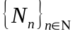 tal que x_{N 1} ∈ B₂. Es fácil ver que { x_{N n} }_{n∈Ν} es una subsucesión de la sucesión original {x_{n} }, el cual es una sucesión de Cauchy. Ya que S es cerrado y X es un espacio métrico completo, S También es completo. Así {x_{n} } converge a un punto x en S. Obsérvese que x es exactamente 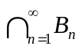. Por tanto, S es compacto.
Inversamente, supóngase que S es compacto. Sea ε > 0 . Supóngase que no existe un ε -red para S. Entonces existe una sucesión infinita de puntos {x_{n} ∈ S} con d(x_{i} , x_{j} ) ≥ ε para todo i ≠ j . Pero esta sucesión debe poseer una subsucesión convergente {x_{N i}}. Por el teorema 1 de la sección 2 ésta sucesión es de Cauchy y así se puede encontrar un par de enteros N_{i} y N_{j} con N_{i} ≠ N_{j} así d(x_{N i}, x_{N j}) < ε. Pero d(x_{i} , x_{j} ) ≥ ε, existe una contradicción. Así allí existe un ε -red.
Definición 1.3.4. Sea S ⊂ X un subconjunto de un espacio métrico (X, d). Un conjunto S es abierto si para cada x ∈ S existe ε > 0 tal que B(x, ε ) = { y ∈ X : d(x, y) ≤ ε } ⊂ S.
Proposición 1.3.1. Un subconjunto S de un espacio métrico es abierto si y sólo si su complemento es cerrado.
Prueba.
Sea S ⊂ X, con X espacio métrico y S abierto.
Notese que ( S ^{c})^{c} = S, esto es S es complemento de S^{c}, por definición S es abierto ⇔ S^{c} es cerrado.
Definición 1.3.5. Sea S un subconjunto de un espacio métrico. Un punto x ∈ X es un punto frontera de S si para cualquier ε > 0, entonces B(x,ε) ∩ S ≠ 0 y B(x, ε) ∩ S ≠ ∅. El conjunto ∂S = {puntos frontera de S} es llamado la frontera de S.
Definición 1.3.6. Sea S un subconjunto de un espacio métrico. Un punto x ∈ X es un punto interior de S si para cualquier ε >0, entonces B (x,ε) ⊂ S. El conjunto S º = {puntos interiores de S} llamado el interior de S.
1.4. CONJUNTOS CONEXOS.
Definición 1.4.1. Un espacio métrico (X, d) es conexo si los únicos dos subconjuntos de X que son simultáneamente abiertos y cerrados son X y ∅. Un subconjunto S ⊂ X es conexo si el espacio métrico (S, d) es conexo. S es disconexo si no es conexo. S es totalmente, disconexo si los únicos subconjuntos conexos no vacíos son subconjuntos que constan de un sólo punto.
Definición 1.4.2. Sea S un subconjunto de un espacio métrico. Entonces S es arco-conexo si para cada par de puntos x y y en S, existe una función continua ƒ:[0,1] → S tal que ƒ(0) = x y f (l) = y. La función ƒ es llamada un arco de x a y en S. El conjunto S es arco-disconexo si no es arco-conexo.
Si S un conjunto arco-conexo. Un par de puntos x, y ∈ S están simplemente conectados en S si dados dos arcos cualesquiera f₀ y f₁ que conectan a x y y en S podemos deformar continuamente a f₀ en f₁ sin salir de S. Si x y y no están simplemente conectados entonces se dice que están múltiplemente conectados en S. Se dice que S es simplemente conexo si cualquier par de puntos en S están simplemente conectados. En otro caso diremos que S es múltiplemente conexo.
Teniendo en cuenta toda la teoría desarrollada acerca de los espacios métricos y algunas propiedades de conjuntos y funciones en el siguiente capítulo se hace énfasis en el espacio donde yacen los fractales lo fractales.

CAPÍTULO 2

CAPÍTULO 2
En este capítulo se hace un análisis amplio del espacio donde yacen los fractales así como algunas de sus propiedades entre ellas, las transformaciones, contracciones en este espacio llamado el espacio métrico de Hausdorff
EL ESPACIO MÉTRICO DE LOS FRACTALES.
El espacio más ideal en donde se estudia la geometría fractal; siempre en un grado mas profundo es el espacio métrico completo como ser el euclidiano R ² o el esférico 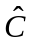, el cual se denota por (X, d) y si se desea discutir acerca de figuras, dibujos, en “blanco y negro” que son subconjuntos del espacio se hace natural introducir el espacio H .
Definición 2.1. Sea (X, d) un espacio métrico completo. Entonces H (X) denota al espacio, de Hausdorff de X, cuyos puntos son los conjuntos compactos no vacíos de X.
Definición 2.2 Sea (X, d) un espacio métrico completo, x ∈ X y B ∈ H ( X ) se define la distancia de x a B.
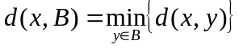
OBSERVACIÓN 2.1. Es fácil deducir que si B y C ∈H (X) y B ⊂ C entonces d(x, C) ≤ d(x, B).
Definición 2.3. Sea (X, d) un espacio métrico completo, y sean A y B ∈H (X) se define la distancia de A a B.
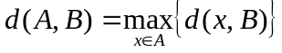.
Como A y B son compactos, entonces existen ∈ A y ∈ B tales que:
d(A, B) =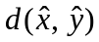
NOTA 2.1. En general d(A, B) ≠ d(B, A) por lo que d no es una métrica en H (X ).
Proposición 2.1. Sea (X, d) un espacio métrico completo. Sea A y B ∈H (X) con A ≠ B entonces d(A, B) ≠ 0 o d(B, A) ≠ 0. Además A ⊂ B entonces d(A, B) = 0.
Prueba.
Sea A y B ∈ H (X) con A ≠ B. Supóngase d (A, B) = 0 ⇒ ∀ x ∈ A, d(x, B) = 0 se toma el máximo de estos para formar d(A, B). Este caso solo ocurre si 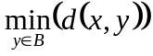 = 0, ∀ x ∈ A, ∃ y ∈ B tal que y = x. En otras palabras A ⊂ B. Por algún argumento, si d (B, A) es también 0 ⇒ B ⊂ A, si A ⊂ B y B ⊂ A ⇒ A = B este no es el caso una u otra distancia no pueden ser cero.
Inversamente se tiene que si A ⊂ B, para cada punto en A se tendrá d (A, B) = = d (x, x) = 0. Para que el máximo de estos sea cero. Por tanto si A ⊂ B ⇒ d(A, B) = 0.
OBSERVACIÓN 2.2. Se puede observar que si A, B y C ∈H(X). Entonces cuando B ⊂ C se tiene que d (A, C) ≤ d (A, B). También ocurre que:
d(A ∪ B, C) = máx{d(A, C), d(B, C)}.
Definición 2.4. Sea (X, d) un espacio métrico completo. Entonces la distancia de Hausdorff entre A y B ∈H(X) está dada por:
h(A, B) = máx{d(A, B), d(B, A)}
El espacio H (X) junto con h es un espacio métrico, es decir, h es una métrica.
2.2. LA COMPLETES DEL ESPACIO DE LOS FRACTALES.
Es demasiado pronto para hacer formal el significado exacto de lo que es un fractal, en esta fase de desarrollo de la ciencia matemática, la idea de un fractal es más usado como un concepto amplio, los fractales no son definidos por una corta definición legalista, sin embargo se necesita ampliar el significado de algunos conceptos para llegar a una definición cabal. En esta sección el principal objetivo es establecer que el espacio de fractales (H (X), h) es un espacio métrico completo; se logra caracterizar sucesiones convergentes en H (X), es bastante difícil lograr este objetivo solo con las herramientas que hasta ahora se tiene, en consecuencia se introduce otra noción; a saber, la idea de extender ciertas subsucesiones de cauchy [3].
Definición 2.2.1. Sea S ⊂ X y sea δ ≥ 0 se define como la dilatación de S por una bola de radio δ como el conjunto:
S + δ = {y∈ X / d(x, y) ≤ δ para algún x ∈ S }.
Lema 2.2.1. Sea (X, d) un espacio métrico. Sean A y B ∈H(X) y ε > 0. Entonces d( A, B) ≤ ε ⇔ A ⊂ B + ε y B ⊂ A +ε.
Prueba.
Primero se mostrará d ( A, B) ≤ ε ⇔ A ⊂ B + ε . Supóngase que d( A, B) ≤ ε. Entonces max{d(A, B ) : a∈A} ≤ ε ⇒ d(A, B ) ≤ ε, ∀ a ∈A.
Por tanto para cada a ∈ A se tiene que a ∈ B + ε, de lo cual se tiene A ⊂ B + ε.
Supóngase que A ⊂ B + ε. Se considera d ( A, B) = max{d(A, B ) : a∈A}. Sea a ∈A, como A ⊂ B + ε, existe a, b ∈ B tal que d(a, b ) ≤ ε ∀ a∈A. Por tanto d(a, B ) ≤ ε, esto es cierto ∀ a∈A. Además d(A, B) ≤ ε esto completa la prueba.
Lema 2.2.2. (Lema de extensión). Sea (X, d) un espacio métrico. Sea 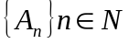 una sucesión de Cauchy en (H (X), h). Sea 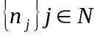 una sucesión infinita creciente de números naturales (0 < n₁ < n₂ < n₃ < ........). Supóngase que se tiene una sucesión de Cauchy 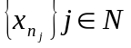 en (X, d) con 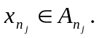 Entonces existe una sucesión de Cauchy en X, 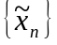 con 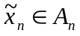 tal que 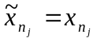 para todo j∈ N.
Prueba.
Se construye la sucesión con {: n = 1, 2, 3,...... } para cada n ∈{1, 2,..... n₁}, escoja 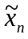 ∈ 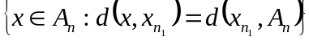. Esto es, es uno de los puntos más cercanos en A_{n} para 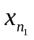. La existencia de tal punto se asegura por la compacidad de A_{n}. Similarmente, para cada j ∈ {1, 2, ...} y todo n ∈{ n_{j} +1,....... n_{j +1} }, escoja ∈ .
Ahora se muestra que tiene las propiedades deseadas, que es de hecho una extensión 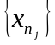 para {A_{n} }. Claramente y , por construcción. Para mostrar que es una sucesión de Cauchy sea ε > 0. Existe N₁ tal que 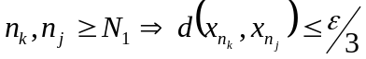. Existe N ₂ tal que m, n ≥ N ₂ ⇒ d(A_{m}, A_{n} ) ≤ ε /3 . Sea N = máx { N₁, N₂ } y nótese que, para m, n ≥ N, , donde m ∈{n_{j –1} +1, n_{j –1} +2,...... n_{j}} y n ∈{n_{k –1} +1, n_{k –1} +2,...... n_{k}}. Ya que 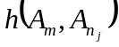 < ε /3 existe y ∈ A_{m} ∩( + ε /3) tal que 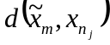 < ε /3. Similarmente 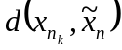 < ε /3. Por tanto 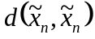 < ε para todo m, n > N. La prueba está completa.
TEOREMA 2.1. (Completes del espacio de fractales). Sea (X, d) un espacio métrico. Entonces (H (X), h) es un espacio métrico completo. Es decir, si es una sucesión de Cauchy en (H (X), h) entonces:
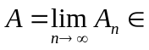 H (X)
Más aún A se puede caracterizar de la siguiente manera A ={x ∈ X : existe una sucesión de Cauchy 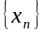 que converge a x con 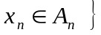.
Prueba.
Sea {A_{n} }una sucesión de Cauchy en H (X) y sea A de finida como en la declaración del teorema.
El bosquejo de la demostración es el siguiente:
  - A ≠ 0;
  - A es cerrado y en adelante completo ya que X es completo;
  - Para ε > 0 existe N ∈N tal que A ⊂ A_{n} +ε si n > N ;
  - A es totalmente acotado por lo que es compacto;
  - lim A_{n} = A.
Prueba de a. Este inciso se prueba con la existencia de una sucesión de Cauchy {a_{i} ∈ A_{i} } en X. Con este fin se tiene una sucesión de enteros positivos N ₁< N ₂ < N ₃< ...... < N _{n}< ..... Tal que 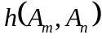 < 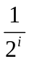 para m, n > N_{i} . Escoja 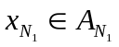. Entones ya que 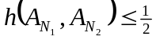, se puede encontrar un 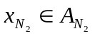 tal que 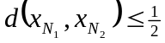. Se asume que se tiene seleccionado una sucesión finita 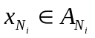; i = 1, 2,...., k para el cual 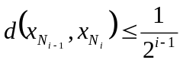. Como 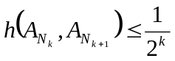, y 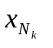∈ 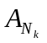, se encuentra un 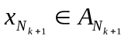tal que 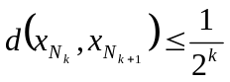. Por ejemplo sea 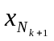 el punto en 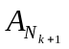 que es cerrado para . Por inducción se tiene una sucesión infinita { } tal que 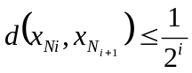. También se ve que 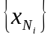 es una sucesión de Cauchy en X, sea ε > 0 y escójase N _{ε} tal que 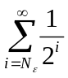 < ε. Entonces m, n > N _{ε} se tiene:
< < ε.
Por el Lema de extensión, existe una subsucesión convergente {a_{i} ∈ A_{i} }. Entonces el lim a_{n} existe y por definición está en A. De esta manera A ≠ 0.
Prueba de b. Para esto supóngase que {a_{i} ∈ A_{i} } es una sucesión que converge a un punto a. Se mostrará que a ∈ A, haciendo que sea cerrado A. Para cada entero positivo i, existe una sucesión { x_{i,n} ∈ A_{n} } tal que 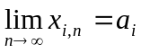. Existe una sucesión creciente de números positivos 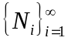 tal que 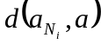 < . Además, existe una sucesión de enteros positivos {m_{i}} tal que 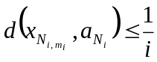. Así 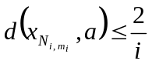. Si se hace 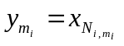se ve que 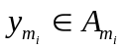y 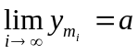. Por el Lema de extensión, 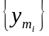 puede extenderse a una sucesión convergente {z_{i}∈A_{i}}, y así a ∈ A. De esta manera se ha demostrado que A es cerrado.
Prueba de c. Sea ε > 0. Existe un N tal que para m, n ≥ N, 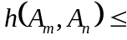ε. Ahora sea n ≥ N. Entonces m ≥ n, A_{m}⊂ A_{n}+ ε. Se necesita mostrar que A ⊂ A_{n}+ ε. Para esto, sea a ∈ A. Existe una sucesión {a_{i} ∈ A_{i} }que converge a a. Se puede asumir que N es bastante grande para m ≥ N, 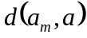 < ε. Entonces a_{m} ∈ A_{n}+ ε ya que A_{m}⊂ A_{n}+ ε Como A_{n} es compacto, puede mostrarse que A_{n}+ ε es cerrado. Entonces ya que a_{m} ∈ A_{n}+ ε ∀ m ≥ N, a también debe estar en A_{n}+ ε, entonces A ⊂ A_{n}+ ε para un n bastante grande, esto completa la prueba.
Prueba de d. Supóngase que A no es totalmente acotado. Entonces para algún ε >0 no existe una ε-red finita se podrá encontrar entonces una sucesión en 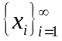 en A tal que 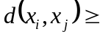ε para i ≠ j. Se mostrará que esto es una contradicción. Por c., ∃ n bastante grande para. A ⊂ A_{n}+ ε /3. Para cada x_{i} ∃ un correspondiente y_{i} ∈ A_{n} para el cual 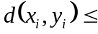ε/3. Al ser An compacto, alguna subsucesión 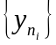 de 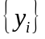 converge. Entonces se pueden encontrar puntos en la sucesión tan juntos como se pueda. En particular se encuentran dos puntos 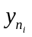 y 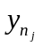 tal que 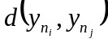 < ε /3.
Pero entonces < ε /3 + ε /3 + ε /3
Hay una contradicción por la manera que se escogió 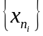. Así A es totalmente acotado y por la Parte b., es compacto.
Prueba de e. Por la Parte d., A ∈H (X). Por lo tanto, por la Parte c., y el Lema 1 de esta sección. La prueba se completará si se muestra que para todo ε > 0, existe un N tal que ∀ n ≥ N, A_{n} ⊂ A +ε. Para mostrar esto sea ε > 0 y se halla un N tal que ∀ m, n ≥ N, 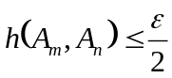 .
Entonces ∀ m, n ≥ N, A_{m} ⊂ A_{n} + ε /2. Sea n ≥ N. Se probará que A_{n} ⊂ A + ε. Sea y ∈ A_{n}. Existe una sucesión creciente {N_{i}} de enteros n < N ₁ < N ₂ < .... < N _{k}< ....... y para m, n ≥ N_{j}, 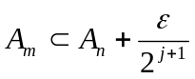, nótese que 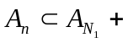ε /2. Ya que y ∈ A_{n}, ∃ , tal que 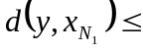ε /2. Siendo que , existe un punto tal que 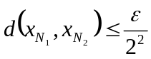. Se usa inducción para encontrar la sucesión 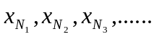 tal que 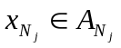y 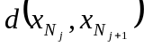 < 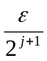 utilizando la desigualdad triangular se tiene 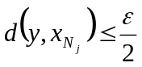, ∀j y también que 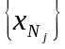 es una sucesión de Cauchy. De la manera en que se escogió n, cada 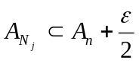. Converge a un punto x y como A_{n} + ε /2 es cerrado, entonces x ∈A_{n} + ε /2 también lo es. Es más 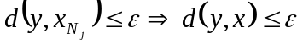, así se muestra que A_{n} ⊂ A + ε para n ≥ N. Está completa la prueba de lim A_{n} = A y en consecuencia (H (X), h) es un espacio métrico completo.
Existen otra clase de transformaciones las cuales serán importantes en nuestra búsqueda de los objetos fractales pues estas transformaciones producen cambios geométricos ya sean encogimientos, giros, dobleces. No solo actúan sobre puntos si no su importancia radica en que se puede extender sobre conjuntos. Por ejemplo, es más útil saber como actúa una transformación afín sobre una recta, un círculo o un triángulo que saber a donde envía el origen [4].
2.3. TRANSFORMACIONES AFINES.
Las transformaciones afines en R son transformaciones de la forma ƒ(x) = ax + b donde a y b son constante reales, es decir la acción de una transformación afín en R es el siguiente, un segmento de recta es estirado o expandido, es contraído, además es reflejado con respecto al origen y luego es trasladado. Esta aplicación contractiva es una composición de isometrías. Entonces se considera una transformación afín en el espacio R² mediante la siguiente definición.
Definición 2.3.1. Una transformación w: R² → R² de la forma:
w (x₁, x₂)=(ax₁ + bx₂ + e, cx₁ + dx₂ + f), donde a, b, e, c, d y f son números reales, y denomina transformación lineal de dimensión dos.
Se afirma entonces que las transformaciones son en general transformaciones lineales más una traslación.
2.4. CONTRACCIONES.
Fueron los primeros trabajos de dimensión en el espacio euclideo, que, tomaron forma a lo largo de casi 100 años dando origen a la definición de objeto auto-semejante, esta definición ya estaba implícita en los trabajos de Helge Von Koch, siendo Cesaro quien desarrolló la idea de auto-semejanza sólo para la curva de Koch, mas Paúl Lévy extendió todos lo procesos de objetos auto-semejantes no solo para curvas, si no también para superficies, todos estos trabajos fueron recopilados por un persona, quien a través de los años fue creando su propia “Ciencia” esta persona fue Benoit Mandelbrot. Tomando sus palabras : “ Por un lado la Geometría fractal y la teoría del caos tienen mucho en común debido a que casi todas las formas generadas por los sistemas dinámicos caóticos son fractales. Mas la teoría del caos en su parte analítica, poco o nada tiene en común con los fractales” [5].
Por lo cual se llega a una conclusión, todos los objetos auto-semejantes son Fractales.
Entre dos figuras semejantes y distintas del plano euclideo, siempre existe una aplicación contractiva que transforma la mayor en la menor Esta aplicación contractiva es una composición de isometrías.
Un objeto fractal no es mas que una aplicación repetida de una función de transformación específica sobre los puntos de una región, utilizando un patrón geométrico (primitiva), como norma general, fijo.
Definición 2.3.1. Sea f: X → X una transformación en un espacio métrico, un punto x_{f} ∈ X tal que ƒ(x_{f} ) = x_{f} se llama punto fijo de la transformación ƒ.
Los puntos fijos de una transformación son muy importantes. Nos dicen que partes del espacio no son movidas por la transformación. Los puntos fijos de una transformación restringen el movimiento del espacio bajo transformaciones no violentas de deformación acotada.
Para construir un fractal autosemejante partimos de un número finito de transformaciones que son semejanzas contractivas
Definición 2.3.2. Una transformación f : X → X en un espacio métrico (X, d) se llama contracción si existe una constante 0 < s < 1 tal que:
d( ƒ (x), ƒ( y)) ≤ s d(x, y) ∀ x, y ∈ X
Cualquier número s que satisfaga la propiedad anterior se le llama factor de contractilidad deƒ.
Ejemplo. 1.- Sea ƒ la función en el 2-espacio euclidiano R² es decir, f : R² → R² definida por ƒ(x)= ½ x . Entonces ƒ es contractiva porque:
d( ƒ (x), ƒ( y)) = . Ver figura II.1
x
f (x) y
f (y)
Fifura II. 1

Teorema 2.3.1. Sea f: X → X una contracción en un espacio métrico completo (X, d). Entonces f tiene exactamente un punto fijo x_{f} ∈ X y además para cualquier punto x∈X, la sucesión {f ^{on}(x)}_{n∈N} converge a x_{f} . Es decir:
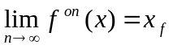, ∀ x∈X.
Prueba. Sea x ∈ X. Sea 0 < s < 1 un factor de contractilidad para ƒ. Entonces 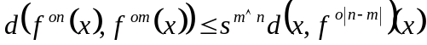, ∀ m,n = 0, 1, 2,..... donde x∈ X es fijo. La notación u ∧ v denota el mínimo del par de números reales, en particular, para k = 0, 1, 2,..... se tiene:
(1)
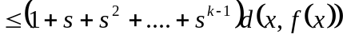
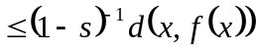.
Sustituyendo en la ecuación (1) se tiene de donde {f^{on}(x)}_{n∈N} es una sucesión de Cauchy . Como X es completo esta sucesión de Cauchy posee un límite x_{f} ∈X, se tiene . Ahora mostramos que x_{f} es un punto fijo de f . Ya f que es contractiva esto es continua y de
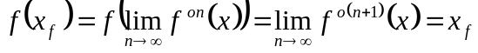.
Finalmente se prueba la unicidad del punto fijo.
Supóngase que x_{f} y y_{f} son dos puntos fijos de f . Entonces x_{f} = f ( x_{f} ), y_{f} = f ( y_{f} ) y d( x_{f}, y_{f} ) = d ( f( x_{f} ), f ( x_{f} ) ) ≤ s d ( x_{f}, y_{f} ), donde (1 - s) d(x_{f}, y_{f} ) ≤ 0, lo cual implica d(x_{f}, y_{f} ) = 0 y por tanto x_{f} = y_{f} . Esto completa la prueba.
Además toda aplicación contractiva es continua.
2.5. CONTRACCIONES EN EL ESPACIO DE FRACTALES.
Lema 2.5.1. Sea w: X → X una contracción en un espacio métrico (X, d). Entonces w es continua.
Prueba.
Sea ε > 0 y sea s > 0 un factor de contractilidad para w. Entonces d (w(x), w( y)) ≤ s d( x, y) < ε siempre que d (x, y) < δ, donde δ = ε/s, esto completa la prueba.
Lema 2.5.2. Sea w: X → X una transformación continua en un espacio métrico (X, d). Entonces la imagen de un conjunto compacto bajo w es compacto. Es decir, w transforma a H (X) en si mismo.
Prueba.
Sea S un subconjunto de X no vacío.
Entonces claramente w(S) = { w(x): s∈ S } es no vacío. Ahora se muestra que w(S) es compacto.
Sea {y_{n} = w(x_{n})}una sucesión infinita de puntos en S. Entonces {x_{n}}es una sucesión infinita de puntos en S. Ya que S es compacto existe una subsucesión 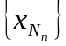 que converge a un punto ∈ S. Pero la continuidad de w implica que 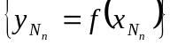 es una subsucesión de {y_{n}} que converge a = 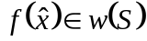. Esto completa la prueba.
El siguiente lema dice como hacer una contracción en (H (X), h) a partir de una contracción en (X, d)
Lema 2.5.3. Sea w: X → X una transformación continua en un espacio métrico (X, d) con factor de contractilidad s. Entonces w: H (X) → H (X) dada por:
w(B) = {w(x): x ∈ B}, ∀ B ∈ H (X).
Es una contracción en (H (X), h) con factor de contractilidad s.
Prueba.
Por el Lema 1 se tiene que w: X → X es continua, del Lema 2 se tiene que w transforma a H (X) en sí mismo. Ahora sea B, C ∈ H (X).
Entonces: d(w(B), w(C)) = máx{min{ d(w(x, y), w(y): y ∈ C) }: x∈ B}
≤ max{min{ s d(x, y): y ∈ C}: x∈ B} = s d(B, C).
Similarmente, d(w(C), w(B)) ≤ s d(C, B).
De d(w(B), w(C)) = d(w(B), w(C)) ∨ d(w(C), w(B))
≤ s max{ d(w(B), w(C)), d(w(C), w(B))}
≤ s max{ d(B, C), d(C, B)}
≤ s h(B, C).
Así, se concluye que w es una contracción en H (X) con factor de contractilidad s.
La siguiente propiedad es consecuencia inmediata de la definición de la métrica h y de la Observación 2.2.
Para cualesquiera B, C, D y E ∈ H (X), se tiene que:
h(B ∪ C, D ∪ E) ≤ max{ h(B, D) h(C, E)}.
El siguiente lema es un método importante para combinar contracciones en (H (X), h), y producir nuevas contracciones en (H (X), h) este método es muy distinto de la composición.
Lema 2.5.4. Sea (X, d) un espacio métrico. Sean 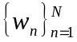 contracciones en (H (X), h). Sean s_{n} un factor de contractilidad de w_{n}. Se define:
W (B) = w₁ (B) ∪ w₂ (B) ∪ w₃ (B) ∪....... ∪ w_{N} (B)
= 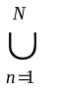w_{n} (B), ∀ B∈ H (X).
Entonces W es una contracción con factor de contractilidad
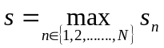.
Prueba.
Se demuestra par un N = 2. Sea B, C∈ H (X). Se tiene:
h(W (B), W (C)) = h(w₁ (B) ∪ w₂ (B), w₁ (C) ∪ w₂ (C))
≤ h(w₁(B) ∪ w₁ (C)) ∨ h(w₂ (B) ∪ w₂ (C))
≤ s₁ h(B, C) ∨ s₂ h(B, C)
≤ s h(B, C). Esto completa la prueba. €
Hasta aquí se ha logrado definir que el espacio de los fractales es un espacio completo donde se pueden aplicar contracciones y transformaciones extrapoladas del capítulo anterior; muy pronto se verá como son en realidad los fractales.

CAPÍTULO 3

CAPÍTULO 3
SISTEMAS DE FUNCIONES ITERADAS
En este capítulo se logra definir lo que es el limite del sistema de funciones iteradas, también la construcciones de fractales a partir de procesos geométricos y su iteración al infinito como un copo de nieve, luego algunos algoritmos para la implementación de un software adecuado
3.1. ALGUNAS CONSIDERACIONES

El sistema de funciones iteradas (SFI) es un método que fue creado por M. Barnsley, basándose en el principio de autosemejanza. En un fractal siempre se puede encontrar una parte de la figura que guarda relación de semejanza con la figura completa. Esta relación es a menudo difícil de apreciar, pero en el caso de la figura del helecho de Barnsley que a continuación se muestra es bastante clara: cualquier hoja es una réplica exacta de la figura completa. Ver figura 3.1

hoja de helecho

Figura 3.1

Definición 3.1.1. Un sistema de funciones iteradas (SFI) {X; w_{n}, n= 1, 2,.. , N} consiste de un espacio métrico completo (X, d) junto con un número finito de contracciones w_{n}: X → X, con factores de contractilidad s_{n}. Se dice que el factor de contractilidad del SFI es:
.
El siguiente teorema resume los hechos principales de los SFI.
Teorema 3.1.1. Sea {X, w_{n} , n= 1, 2..... , N} un sistema de funciones iteradas con factor de contractilidad s. Entonces la transformación w: H (X) → H (X) definida por: w (B)= w_{n} (B) para todo B ∈ H (X), es una contracción en el espacio métrico completo (H (X), h(d)) con factor de contractilidad s. Es decir:
h(w(B),w(C)) < s. h(B, C).
Para cualesquiera B, C ∈ H (X). Su único punto fijo, A∈ H (X) obedece a:
A = w(A) = w_{n} (A).
y está dado por 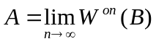 para cualquier B ∈ H (X).
Prueba.
Como w: H (X) → H (X) es una aplicación contracción en el espacio métrico completo (H (X), h(d)) por el teorema de contracción w posee exactamente un punto fijo de H (X).
Sea B ∈ H (X) la sucesión 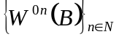 converge a A ∈ H (X). Es decir:
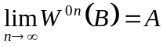.
Y A esta definido por w como w(A) = w_{n} (A)= A. La prueba está completa. €
Ahora se puede definir que es un atractor de un Sistema de Funciones Iteradas, el cual es el punto fijo dicho sistema.
Definición 3.1.2. Sea w una contracción en el espacio métrico completo (H (X), h) con factor de contractilidad s. Su único punto fijo, A ∈ H (X) obedece a:
A = W(A ) = w_{n} (A ).
Y está dado por para cualquier B ∈ H (X). Al punto fijo A ∈ H (X) se le llama el atractor del SFI.
A continuación se exponen modelos fractales a partir de procesos geométricos y su iteración al infinito.
Modelo 3.1. Sea el espacio métrico euclidiano R y (H (X), h(Euclidiana)). Se considera el S.F.I. { R; w₁, w₂ } donde w₁ = 1/3 x y w₂ = 1/3 x + 1/2, funciones contractivas con factor de contractilidad 1/3, sea el conjunto iniciador B₀ = [0, 1], se calcula B_{n} = 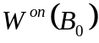, n = 1, 2, 3,...
B₀ = [0, 1],
B₁ = [0, 1/3] ∪[2/3, 3/3],
B₂ = [0, 1/9] ∪ [2/9, 3/9] ∪ [6/9, 7/9] ∪[8/9, 9/9],
B_{n} = B_{n – 1}, quitando los medios tercios de B_{n –1}.
De donde se deduce que 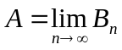, es el fractal clásico conjunto de Cantor, siendo este un fractal determinístico. Ver figura 3.2

0 1

0 1/3 2/3 1

0 1/9 2/9 3/9 6/9 7/9 8/9 1

Figura 3.2
La figura muestra que la figura patrón de este fractal se repite sin importar el nivel de escala que tenga, esto gracias a las iteraciones que se hacen en la figura patrón.
Modelo 3.2. Se considera el SFI.
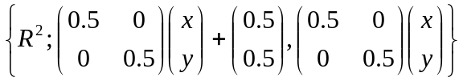
Siendo el conjunto iniciador A₀ = {(1/2, y) | 0≤ y ≤ 1} y 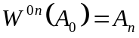 definida en H (R²) en la forma usual. Como en el ejemplo anterior el factor de contractilidad del S.F.I. es 1/2. Se muestran algunas iteraciones, el atractor A resulta ser la bisectriz del primer cuadrante.
En efecto, si A es el atractor de el S.F.I. entonces (x, y) ∈ A implica que x=y con x, y ∈ [0, 1].
Sea B ={(x, y)∈ R² | x = y; x, y ∈ [0, 1]}, por la hipótesis se tiene: x, y ≤1⇒1/2, 1/2 y≤1/2 y sumando 1/2 a cada uno de los restantes en [0, 1]. Además si x = y entonces:
1/2x = 1/2y
1/2x + 1/2 = 1/2y + 1/2

De manera que la imagen de B esta contenida en B. La imagen de B bajo w₁ es {(x, y) ∈B | x, y ∈ [1/2, 1]}; esto es porque 0  1/2 y 1 1 en cada coordenada, de la mismo forma la imagen de B bajo w₂ es {(x, y)∈B | x, y ∈[0, 1/2]}. Por tanto la imagen W (B) = B, como el atractor es único B = A.
Modelo 3.3. Sea el espacio métrico (R², Euclidiana) y (H (R²), h(Euclidiana) y puede considerarse como el clásico conjunto de cantor pero en R² , se considera el siguiente S.F.I. {R² ; w₁ , w₂ , w₃ }:
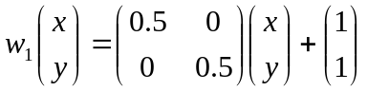
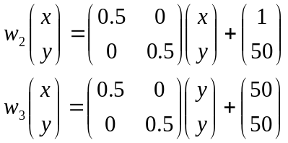

Son funciones contractivas con factor de contractilidad de 0.5, siendo el conjunto iniciador [0, 1] [0, 1] ⊂ R² a continuación se muestran las primeras 8 iteraciones, el atractor se llama “triángulo de Sierpinski”. Cuya tabla de códigos del S.F.I. se encuentra en el Anexo B.
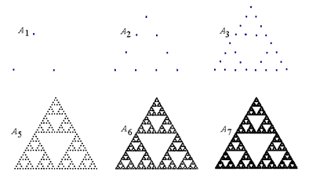

Como en el modelo anterior se hace referencia a funciones afines (en R² ) de la forma:

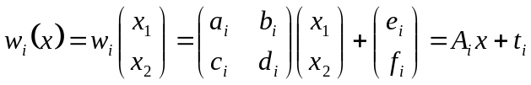
Se denota el S.F.I. por una tabla donde se escriben en cada fila la matriz y el vector desplazamiento, además de un número p que representa una probabilidad; del modelo 3.3. Se tiene:
w a b c d e f p
1 0.5 0 0 0.5 1 1 0.33
2 0.5 0 0 0.5 1 50 0.33
3 0.5 0 0 0.5 50 50 0.33
El número p, se define en estrecha relación con el factor de contractilidad de cada similitud (det(w_{i} ) = 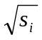. Con dicho número se quiere ver cual similitud es menos contractiva para darle más posibilidad en su iteración aleatoria y así poder llenar el atractor de una manera más eficiente.
Entonces se desea saber el “peso” de una similitud con respecto a las otras, es así que sus valores son dadas por:
p_{i} ≈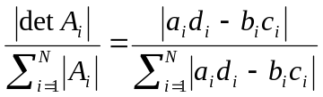, para i= 1, 2,.....N.
Así, se justifica el nombre de probabilidad pi relativa a la similitud w_{i} siendo A_{i} su representación matricial. Si en algún instante det A_{i} = 0, entonces se asigna a qi con un número pequeño como 0,0001, estas probabilidades son muy importantes dentro del computo de imágenes de los atractores usando el algoritmo iterativo aleatorio.
Modelo 3.4. Sea el cuadrado unitario J = [0, 1] × [0, 1] y se considera las siguientes transformaciones: contración con factor 1/3; contración con factor 1/3, rotación en 60° y traslación hasta el punto (0.3, 0); contración con factor 1/3, rotación en – 60° y traslación hasta el punto (0.5, 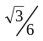); finalmente contración con factor 1/3 y traslación hasta el punto (0.66, 0), estos procesos geométricos tienen como atractor la “curva” de Koch; Cuya tabla de códigos del S.F.I. se encuentra en el Anexo B. Ver figura 3.3. a 3.6
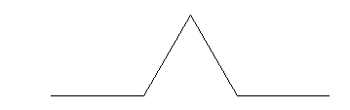
Figura 3.3
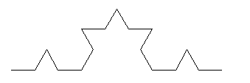

Figura 3.4
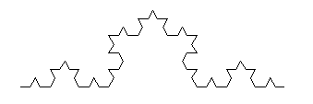

Figura 3.5
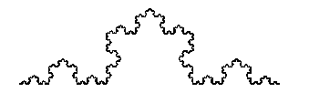
Figura 3.6
“Mucha gente no se atreve a dar una definición de lo que es un fractal. Para los matemáticos un fractal es simplemente una “belleza”, pero hablando geométricamente, es un objeto geométrico “distinto” e “infinito”, no convencional, cuya dimensión topológica (Euclidea) es siempre menor (estrictamente) que la dimensión de Hausdorff-Besicovitch” [6].
Lo que se puede hacer con las transformaciones y una computadora es impresionante, un helecho (ver figura 3.1), una planta completa, el bosque, las montañas, muchísimas imágenes.
La generación de la figura del helecho de Barnsley proviene, de un sistema de ecuaciones que opera en el plano a través de rotaciones, traslaciones y escalados; expresadas en términos numéricos, no son más que los coeficientes del sistema de ecuaciones anteriormente citado, cuyo mapa de afinidad es:
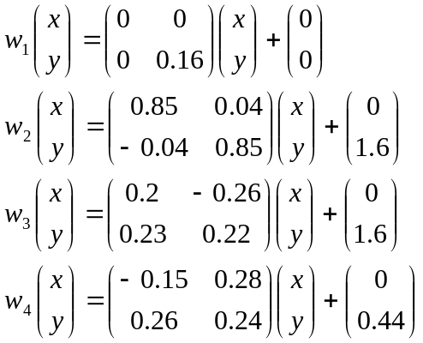

Transformación afín expresada de forma matricial. La tabla de códigos del S.F.I. esta en el Anexo B
Si se observa el mapa de afinidad W_{i} converge a un punto fijo. Este fenómeno sucede con todas las transformaciones afines contractivas, y el punto o puntos fijos reciben el nombre de atractor en este caso, ya no se trata de un punto, si no de una figura definida. El atractor, independientemente de la imagen de origen es siempre el mismo. En la época actual se ha oído hablar mucho acerca de los objetos fractales y sus aplicaciones en diferentes ramas de la tecnología computacional.
Estos dibujos (fractales) también aparecen en el Arte de los cuadros de Leonardo da Vinci y de Escher. Los fractales aparecen en el arte occidental en los grabados pentagonales de Albrecht Dürer y más recientemente, en el grabado del famoso artista ya mencionado Maurist Escher (1902-1972). No debería parecer extraño descubrir que Escher se carteaba con el matemático francés Henri Poincaré, inventor de la Topología y descubridor del caos.
La diferencia entre la geometría clásica y la fractal radica en que para dibujar una figura geométrica se traza arcos o líneas entre puntos dados. Una regla y un compás son suficientes para dibujarlas. Por el contrario, para dibujar un fractal se comienza con una estructura cualquiera, el iniciador, que puede ser un conjunto de puntos, o pulvurencia, una ramificación, una línea, un agujero, una esponjosidad, una montaña o la cara de Mickey Mouse. Todo esta permitido. Se observa esta figura inicial, se la memoriza y luego se hace algo increíble para Euclides: ¡se la borra!. Finalmente se reduce en escala esta estructura, con o sin deformación, y se la repite un número de veces y en lugares específicos determinados por un algoritmo generador. Se observa y memoriza esta figura, se la borra, y así hasta el infinito.[7]
Obviamente no basta un lápiz, regla y compás para dibujar un fractal. Se necesita una goma de borrar y un cerebro o computador capaz de efectuar las memorizaciones, reducciones en escala y la implementación de un algoritmo.
3.2. ALGORITMOS PARA CONSTRUIR FRACTALES
Definición 3.2.1. (Algoritmo Determinístico). Sea { X: w_{n}, n = 1,2,..., N } un sistema de funciones iteradas. Escoja un compacto A₀ ⊂ R²; entonces se obtiene sucesivamente W ^{on}(A) según:
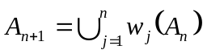 Para n = 1, 2,...
Así se construye una sucesión {A_{n}: n =1, 2, 3,...} ⊂ H (X). La sucesión converge al atractor del SFI en la métrica de Hausdorff.
Se implementa este algoritmo con un lenguaje de programación para un computador que pueda trazar las sucesiones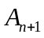 empezando por una imagen inicial, se ejecuta un programa para el ejemplo del triángulo de Sierpinsky. Ver anexo A.
Definición 3.2.2. (Algoritmo Iterativo Aleatorio). Sea {X: w_{n}, n = 1,2,..., N } un sistema de funciones iteradas donde las probabilidades p_{i} >0 se asignan para cada w_{i} para i = 1, 2, ... N, donde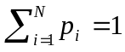. Se escoge un x_{i} ∈ X, entonces:
x_{n}∈ {w₁(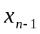_{),}w₂(), …, w_{n}() } para n = 1,2,...
Donde la probabilidad del evento x_{n} = w_{i}() es p_{i} construyendo la sucesión { x_{n} | n = 1,2, ..., N }∈ X.
La ejecución de este algoritmo para el Triángulo de Sierpinski está en el anexo B.
El siguiente teorema es de gran importancia ya que ayuda a diseñar SFI cuyos atractores sean cercanos a conjuntos dados. El teorema del collage es entonces la solución al problema inverso. Es decir, dado el atractor A encontrar un SFI para el cual su atractor es A. También se puede afirmar que este teorema es una aplicación de los Sistemas de Funciones Iteradas, dando origen así a la técnica de compresión de imágenes en el área de la computación.
Teorema 3.2.1. (Teorema del Collage). Sea (X, d) un espacio métrico completo. Sea L ∈ H (X) dado y sea ε > 0. Se escoge un S.F.I. { X: w_{n}, n = 1,2,..., N} con factor de contractilidad 0≤ s< 1 tal que:
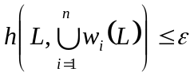.
Donde h(d) es la métrica de Hausdorff, entonces:
h(L, A)≤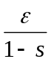.
Donde A es el atractor del S.F.I., equivalentemente:
h(L, A)≤(1-s)⁻¹ 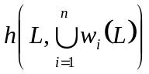.
Para todo L ∈ H (X).
Prueba. Por el Lema 2.4.4. La función W =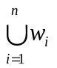 es contractiva con factor de contractilidad 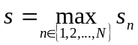 donde s_{n} es el factor de contractilidad de w_{n}, entonces:
h(L, A)≤ h(L,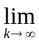 W ^{k} (L)) = h(L, W ^{k} (L)),
≤ h(L,W(L))+ h(W(L),W ²(L))+ …+ h(W ^{k -1}(L),W ^{k}(L)),
≤ h(L,W(L)) (1+ s + s² + …+ s ^{k -1}) =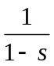 h(L,W(L)),
≤.
Esto completa la prueba.
Adicionalmente el anterior teorema proporciona una representación de la imagen considerada que es independiente de la resolución, puesto que, al calcular numéricamente el atractor es posible realizar iteraciones sucesivas, añadiendo progresivamente más detalle.
Modelo 3.4. Sea L la imagen de un arbusto compuesto de tronco, 6 ramas horizontales con tallos respectivos enfrsntados y copa.
Se descompone L en 8 partes, cada una de ellas a tamaño reducido del arbusto completo, obtenida por medio de una transformación afín contractiva. Ver figura 3.7
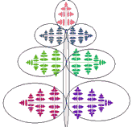
Figura 3.7
La tabla de códigos del S.F.I. se encuentra en el anexo C.
En lo que sigue se hace uso del programa graficador de atractores llamado “Fractint”.

3.3. GALERÍA DE IMÁGENES.
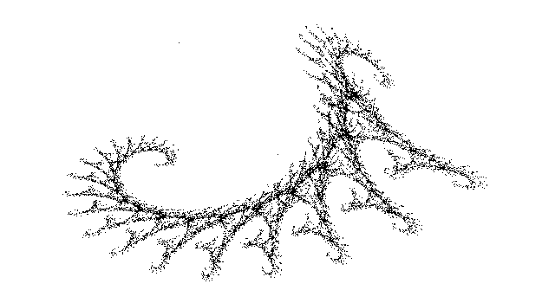
FIGURA 3.3.1
El Dragón
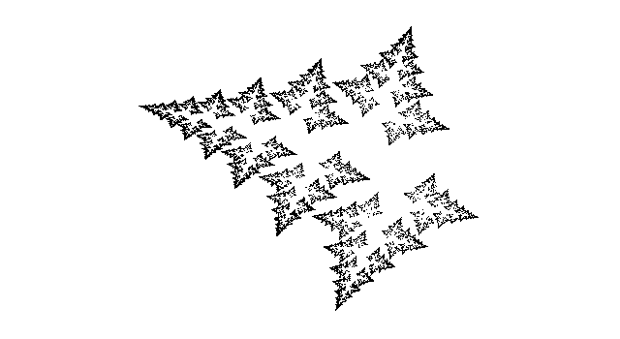
FIGURA 3.3.2
Cristal
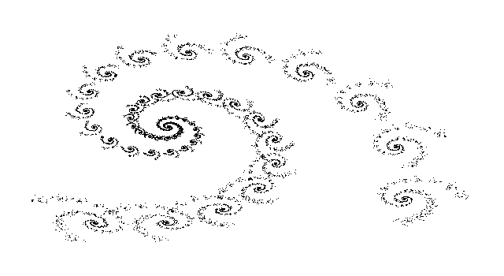
FIGURA 3.3.3
Espiral
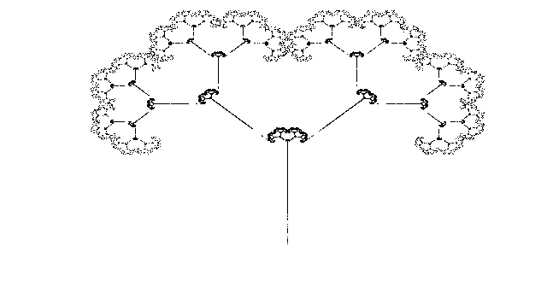
FIGURA 3.3.4
Árbol

CONCLUSIONES
En este trabajo de investigación científica se ha podido dar solución al problema planteado ya que se sistematizó todos los elementos de las funciones contractivas en sistema de funciones iteradas, además se observa la cualidad de autosemejanza de los atractores Se deja abierta algunos conceptos tales como dimensión fractal, la autosimilaridad y algunos instrumentos matemáticos, también se toma en cuanta algunos algoritmos para la graficación de dichos atractores quedando establecido que punto fijo de de una función contractiva y atractor son una misma cosa.
En el desarrollo de los diferentes capítulos se logró sistematizar toda la teoría necesaria para, construir el atractor de un Sistema de Funciones Iteradas (SFI), cumpliendo así el objetivo planteado. Para lo cual se desarrolló y determinó el fundamento teórico referencial sobre un atractor de un SFI, dando así respuesta al planteamiento del problema. Dejando abiertas ciertas hipótesis para la aplicación de los fractales en la creación de imágenes reales y su posterior animación

RECOMENDACIONES

Después de haber estudiado la bibliografía utilizada en el presente trabajo de investigación científica se recomienda profundizar los conceptos de autosimilitud o autosemejanza para la digitalización de figuras mediante algún (nos) atractor(es), se puede hacer un estudio mas profundo acerca de la compresión de imágenes siendo un buen comienzo tomar en cuenta para dicha técnica el teorema del collage, así mismo poder hacer un estudio de las predicciones naturales con modelos fractales (como ser el atractor de Lorenz) como huracanes, maremotos, terremotos, con el llamado efecto mariposa o hacer modelos fractales de predicciones futuristas.

La turbulencia varía mucho en intensidad, se puede elaborar un modelo de turbulencia que es muy efectivo para describir cómo el clima puede estar bien en determinado momento y cada tanto registrar un fenómeno de vientos y ocasionalmente tornados extremadamente fuertes, algunas veces destructivos.

Las paredes para atenuar el ruido en las autopistas son otra de las aplicaciones logrando paredes de modelos fractales para la atenuación del ruido
También se puede profundizar el estudio acerca de la técnica de animación de imágenes mediante fractales, siendo el presente trabajo, un buen precedente que fundamente la parte teórica de dicha técnica.

REFERENCIAS BIBLIOGRÁFICAS

REFERENCIAS BIBLIOGRÁFICAS

[1]. Barnsley Michael F., Fractals Everywhere 2° Edición, Academic Press, Boston, 1988, p.14.
[2]. Barnsley, IDEM, p. 16
[3]. Barnsley, IDEM, p.33
[4]. Barnsley, IDEM, p.43
[5]. Mandelbrot Benoit, Los Objetos Fractales, Ed. Tusquets, Barcelona, 1988, p. 13.
[6]. Peitgen - Ritcher, The of Fractals, Springer Verlag, Berlin, 1986, p. 35.
[7]. Peusner Leonardo, Los Límites del Infinito, New World Sciense Press, Boston, 1994, p. 6.

BIBLIOGRAFÍA

BIBLIOGRAFÍA
1. Barnsley Michael F., 1988, Fractals Everywhere 2° Edición, Academic Press, Boston.
2. Devaney Robert L.1989, Chaos Fractals, and Dynamics, Addison – Wesley, Boston.
3. Lipschutz Seymour, 1970, Teoría y Problemas de Topología General, Libros Mc Graw-Hill, Panamá.
4. Marc Zamansky, 1967, Introducción al Álgebra y al Análisis Moderno, Montaner y Simon,S.A., Barcelona.
5. Mandelbrot Benoit, 1988, Los Objetos Fractales, Ed. Tusquets, Barcelona.
6. Peitgen - Ritcher, 1986, The of Fractals, Springer Verlag, Berlin.
7. Peitgen – Jurgens – Saupe, 1993, Fractals For The Classroom, Springer Verlag, Berlin.
8. Peusner Leonardo, 1994, Los Límites del Infinito, New World Science Press, Boston.
9. Talanquer Vicente, 1996, Fractales de Laberintos y Espejos, Fondo de Cultura Económica, México D.F.

ANEXO A

Anexo A

Programa para el triángulo de Sierpinsky

screen1: cls ‘ initialize graphics
dim s(100,100) : dim t(100,100) ‘allocate two arrays of pixels
a(1)=0.5: b(1)=0: c(1)=0: d(1)=0.5: e(1)=1: f(1)=1 ‘ input the IFS code
a(2)=0.5: b(2)=0: c(2)=0: d(2)=0.5: e(2)=50: f(2)=1

a(3)=0.5: b(3)=0: c(3)=0: d(3)=0.5: e(3)=25: f(3)=50

for i=j to 100 ‘ input the initial set A(0), in this case a square, into the array t(i, j)
t(i,j)=1: pset(i,1) ‘A(0) can be used as codensation set
t(1, i)=1: pset(1, i) ‘A(0) is plotted on the screen
t(100,i)=1: pset(100, i)
t(i, 100)=1: pset(i, 100)
next: do
for i=1 to 100 ‘apply w to set A(n) to make A(n+1) in the array s(i, j)

for j=1 to 100 : if t(i, j)=1 then
s(a(1)*i+b(1)*j+e(1), c(1)*i+d(1)*j+f(1))=1

s(a(2)*i+b(2)*j+e(2), c(2)*i+d(2)*j+f(2))=1

s(a(3)*i+b(3)*j+e(3), c(3)*i+d(3)*j+f(3))=1
end if : next j: next i
cls ‘ clears the screen- -omit to obtain sequence with a A(0)
for i=1 to 100 : for j=1 to 100
t(i, j)=s(i, j) ‘ put A(n+1) into the array t(i, j)
s(i, j)=0 ‘reset the array s(i, j) to zero
if t(i, j)=1 then
oset(i,j) ‘put A(n+1)
end if : next : next
loop until instat ‘if a key has been pressed then stop, otherwise compute A(n+1)=w(A(n+1))

ANEXO B

Anexo B

Programa para el Triángulo de Sierpinski

Uses Graph,ctr;
var grDriver : Integer;
grMode : Integer;
ErrCode : Integer;
A,B,C,D,E,F : array [1..3] of real;
Numits,n,k,newx,newy,x,y : longint;
begin
grDriver := Detect;
InitGraph(grDriver,grMode,’c:→tp→bgi’);
ErrCode := GraphResult;
If ErrCode = grOk then
begin
cleardevice;
NumIts :=900000; x:=100; y:=100; ‘conjunto iniciador (100,100)
A[1]:=0.5; B[1]:=0; C[1]:=0; D[1]:=0.5; E[1]:=1; F[1]:=1;
A[2]:=0.5; B[2]:=0; C[2]:=0; D[2]:=0.5; E[2]:=200; F[1]:=1;
A[3]:=0.5; B[3]:=0; C[3]:=0; D[3]:=0.5; E[3]:=200; F[1]:=200;
For n:=1 to Numits do
begin
k:=trunc(3*random –0.00001) + 1;
newx := trunc(a[k] * x + b[k] * y + e[k]);
newy := trunc(c[k] * x + d[k] * y + f[k]);
x:=newx; y:=newy;
if n >10 then putpixel(x,y,14);
end; readln;
end
else
Writeln(‘Graphics error:’, GraphErrorMsg(ErrCode));
end.

ANEXO C

Anexo C
CÓDIGOS DE S.F.I.
Código del S.F.I. de la curva de Koch
w | a | b | c | d | E | F | p
1 | 0,330 | 0 | 0 | 0,330 | 0 | 0 | 0,125
2 | 0,167 | -0,289 | 0,289 | 0,167 | 0,33 | 0 | 0,125
3 | 0,167 | 0,289 | -0,289 | 0,167 | 0,50 | 0,289 | 0,125
4 | 0,330 | 0 | 0 | 0,330 | 0,66 | 0 | 0,125

Código del S.F.I del Triángulo de Sierpinski
w | a | b | c | d | E | f | p
1 | 0,5 | 0 | 0 | 0,5 | 0,01 | 0,01 | 0,33
2 | 0,5 | 0 | 0 | 0,5 | 0,01 | 0,50 | 0,33
3 | 0,5 | 0 | 0 | 0,5 | 0,50 | 0,50 | 0,33

Código del S.F.I. de El Dragón
w | a | B | c | d | e | f | p
1 | 0,8241 | 0,2815 | -0,2123 | 0,8642 | -1,8823 | -0,1106 | 0,7875
2 | 0,0883 | 0,5210 | -0,4639 | -0,3778 | 0,7854 | 8,0958 | 0,2125

Código del S.F.I. de El Helecho de Barnsley
w | a | B | c | d | e | f | p
1 | 0 | 0 | 0 | 0,16 | 0 | 0 | 0,01
2 | 0,85 | 0,04 | -0,04 | 0,85 | 0 | 1,60 | 0,85
3 | 0,20 | -0,26 | 0,23 | 0,22 | 0 | 1,60 | 0,07
4 | -0,15 | 0,28 | 0,26 | 0,24 | 0 | 0,44 | 0,07

Código del S.F.I. de El Cristal
w | a | b | c | d | e | f | p
1 | 0,6970 | -0,4811 | -0,3939 | -0,663 | 2,1470 | 10,3103 | 0,7478
2 | 0,0909 | -0,4432 | 0,5152 | -0,0947 | 4,2866 | 2,9258 | 0,2522

Código del S.F.I. de La Espiral
w | a | b | c | d | e | f | p
1 | 0,7879 | -0,4242 | 0,2424 | 0,8598 | 1,7586 | 1,4081 | 0,8957
2 | -0,1212 | 0,2576 | 0,1515 | 0,0530 | -6,7217 | 1,3772 | 0,0522
3 | 0,1818 | -0,1364 | 0,0909 | 0,1818 | 6,0861 | 1,5680 | 0,0522

Código del S.F.I. de El Árbol
w | a | b | c | d | E | f | p
1 | 0 | 0 | 0 | 0,50 | 0 | 0 | 0,05
2 | 0,52 | -0,52 | 0,52 | 0,52 | 0 | 0,2 | 0,40
3 | 0,52 | 0,52 | -0,52 | 0,52 | 0 | 0,2 | 0,40
4 | 0,10 | 0 | 0 | 0,10 | 0 | 0,2 | 0,15

Código del S.F.I. de la Figura 3. 7
w | a | b | c | d | E | f | p
1 | 0 | 0 | 0 | 0,80 | 0,5 | 0 | 0,10
2 | 0 | 0,35 | -0,35 | 0 | 0,5 | 0,425 | 0,17
3 | 0 | -0,35 | 0,35 | 0 | 0,5 | 0,075 | 0,17
4 | 0 | 0,30 | -0,30 | 0 | 0,5 | 0,700 | 0,13
5 | 0 | -0,30 | 0,30 | 0 | 0,5 | 0,400 | 0,13
6 | 0 | 0,20 | -0,20 | 0 | 0,5 | 0,850 | 0,10
7 | 0 | -0,20 | 0,20 | 0 | 0,5 | 0,650 | 0,10
8 | 0,2 | 0 | 0 | 0,80 | 0,4 | 0,800 | 0,10

